Государственное учреждение здравоохранения «Самарский областной клинический противотуберкулезный диспансер им. Н.В.Постникова»
В диспансерном отделении №7 ГБУЗ « СОКПТД» работает династия медицинских сестер:
Елькина Клавдия Васильевна Миретина Ольга Николаевна
Живайкина Инна Николаевна Балаева Олеся Владимировна
Начало династии медицинских сестер: В 1966 году Елькину Клавдию Васильевну пригласили работать в Чапаевский противотуберкулезный диспансер на должность старшей медицинской сестры.
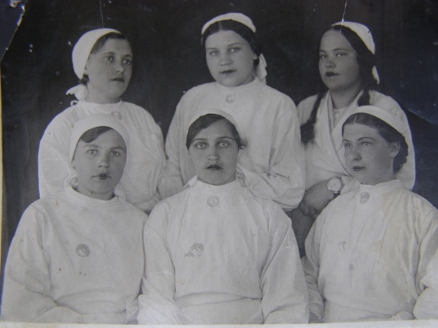
1942 год. В верхнем ряду в центре Елькина Клавдия Васильевна
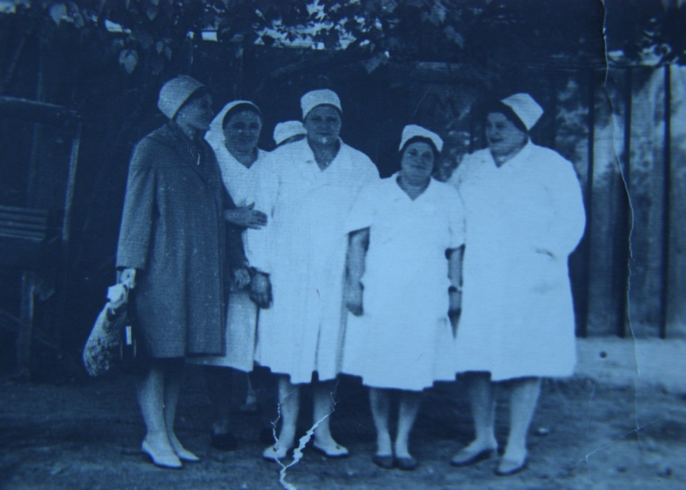
Крайняя справа Елькина Клавдия Васильевна – старшая медицинская сестра стационара Чапаевского противотуберкулезного диспансера. 12 лет она возглавляла сестринскую службу диспансера и в 1978 году ушла на заслуженный отдых.
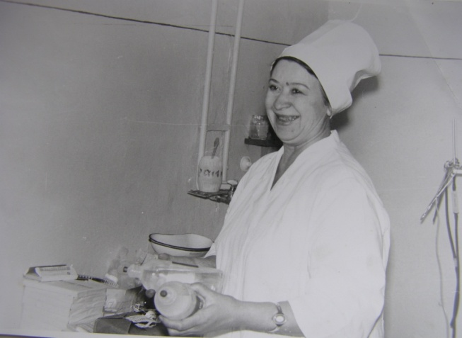
Миретина Ольга Николаевна.
Родилась в г. Чапаевске в 1943 году. Папа работал на заводе токарем, а мама Елькина Клавдия Васильевна в городской больнице операционной медицинской сестрой. И когда она приходила с работы в комнате пахло «больницей». Ольге нравился этот запах. Росла, как и все девчонки с мечтой стать артисткой. С малолетства любила танцевать и занималась в танцевальном кружке при ДК имени Чапаева. Став взрослой, не бросила увлечение театром и с удовольствием занималась в народном театре, организованном при ДК имени Горького. Но когда собирались с девчонками у кого-нибудь, играли в больницу: лечили кукол, а так как мама работала в больнице, Ольга была самая сведущая в медицинских вопросах, то всегда была «главным врачом». И когда в 1962 году у нас в городе открылись двухгодичные курсы медицинских сестер Оля не задумываясь пошла учиться.
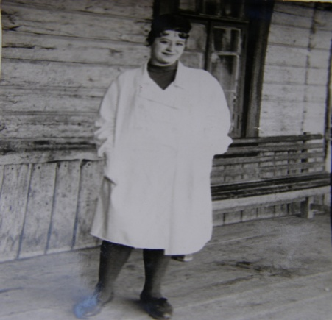
Закончив обучение, пошла работать в МСЧ №3 в хирургическое отделение операционной сестрой Затем я перешла работать в городскую больницу в хирургическое отделение операционной сестрой. С 1968 года началась трудовая деятельность в противотуберкулезном диспансере. Начинала работать в ЛОР-кабинете, затем в физиотерапевтическом кабинете, в кабинете переливания крови.
Проработав 10 лет, в 1978 году, уже опытной медицинской сестрой, была назначена старшей медицинской сестрой стационара. Считала своим долгом помочь нашим солдатам в Демократической Республике Афганистан. И с 1982 по 1984 год по призыву военного комиссариата оказывала помощь ограниченному контингенту в военном госпитале в Шинданте. После службы снова вернулась в родной коллектив. До 1993 года работала старшей медицинской сестрой, затем перешла работать палатной медицинской сестрой. Новое время диктует свои условия – в 2009 году ей снова пришлось сесть за парту! В 2012 году я закончила Безенчукское медицинское училище.
Незаметно выросла дочка, и когда она закончила школу, вопрос куда пойти учиться не стоял. Конечно же в медицину! В 1982 году закончив Безенчукское медицинское училище, дочь Живайкина Инна Николаевна. С 1985 года и по сегодняшний день она трудится в процедурном кабинете туберкулезного легочного отделения №1 диспансерного отделения №7.

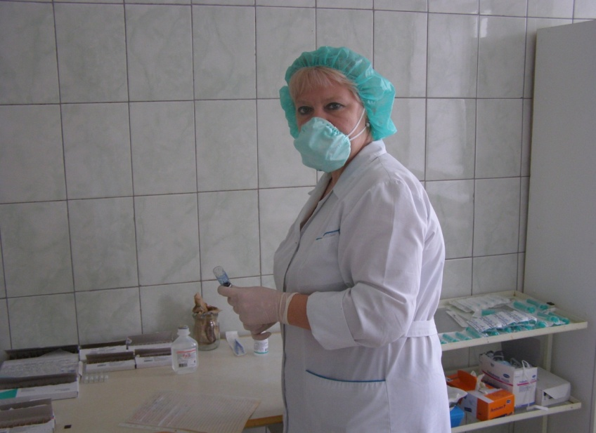
В 1983 году у Ольги Николаевны родилась внучка Олеся. Вращаясь в среде медиков, она постоянно слышала наши разговоры о работе. И снова не стоял вопрос куда пойти учиться! Сегодня Олеся дипломированный специалист и работает медицинской сестрой в ревматологическом отделении областной больницы имени Середавина.

